**Escenarios de pruebas**

**Escenario 1:** Registrarse con una nueva cuenta de prueba.

* **Título:** Registro de una nueva cuenta a través de la interfaz completa
* **Objetivo:** Validar que un usuario pueda registrarse desde la interfaz, y que la cuenta quede creada correctamente en el sistema.
* **Precondiciones:**
  + La aplicación web está desplegada y accesible.
  + No existe una cuenta con el correo electrónico que se va a usar.
* **Pasos:**
  + Abrir la página web
  + Acceder a la sección de Sign up
  + Completar el formulario con datos válidos (Username, email, password).
  + Hacer clic en el botón “Create account”.
  + *Confirmar que se* *muestre mensaje de éxito “¡Registro exitoso!”*
* **Criterios de Éxito:**
  + Usuario recibe confirmación visual del registro exitoso.
  + Cuenta registrada.
* **Postcondiciones:**
  + Cuenta disponible para iniciar sesión.

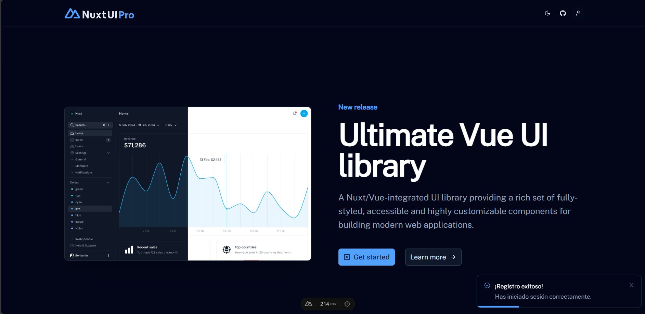

**Escenario 2:** Iniciar sesión con la nueva cuenta.

* **Título:** Inicio de sesión completo con credenciales válidas
* **Objetivo:** Comprobar que el usuario puede autenticarse y acceder al sistema.
* **Precondiciones:**
  + Página de login accesible.
  + Cuenta creada y confirmada.
* **Pasos:**
  + Acceder a la página principal.
  + Pulsar el botón “Sign in” para ser redirigidos al Login.
  + Introducir correo y contraseña válidos.
  + Presionar el botón “Continue”
  + Muestre mensaje de éxito “¡Bienvenido!”
  + Nos lleve a la página principal
* **Criterios de Éxito:**
  + Usuario accede sin errores.
* **Postcondiciones:**
  + Sesión iniciada correctamente.

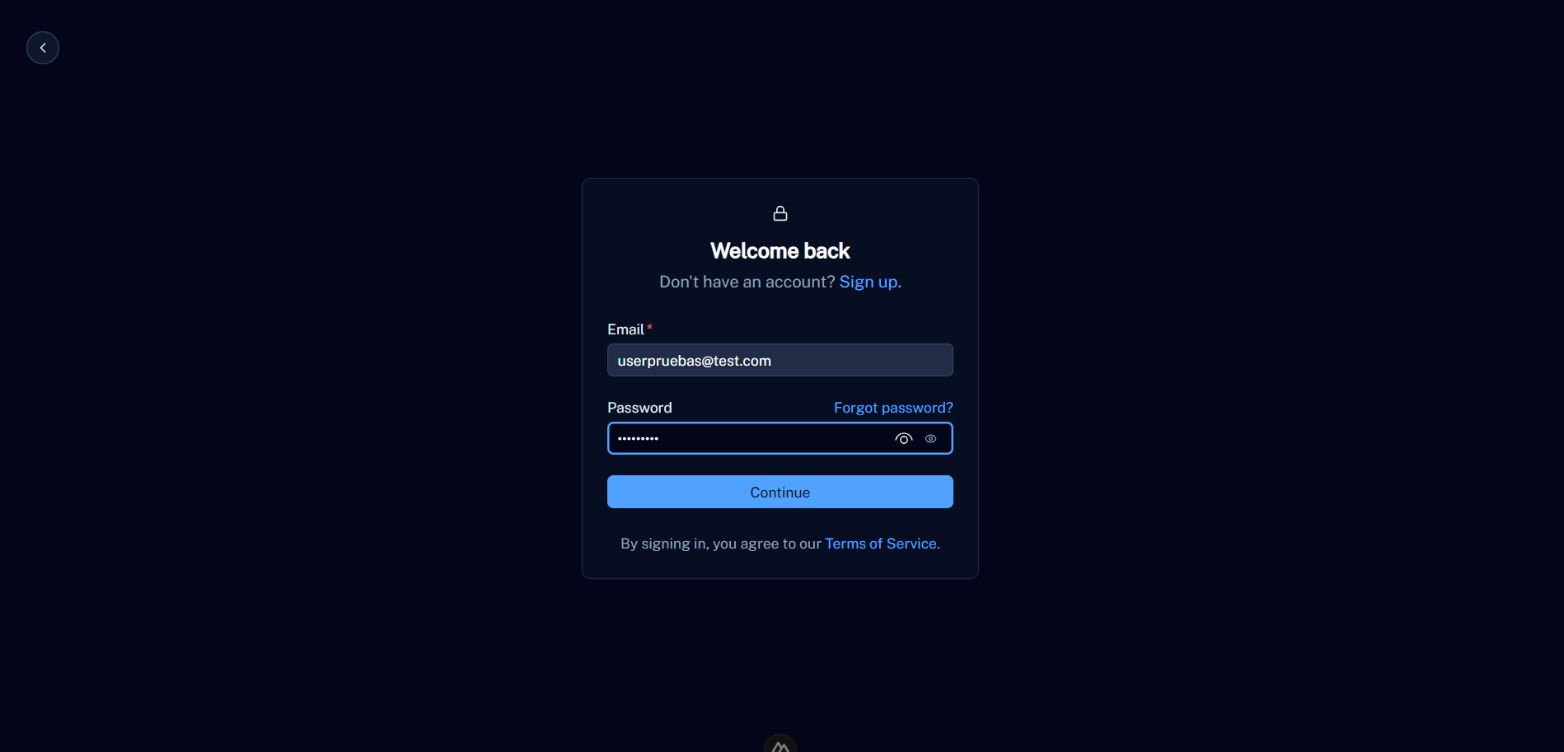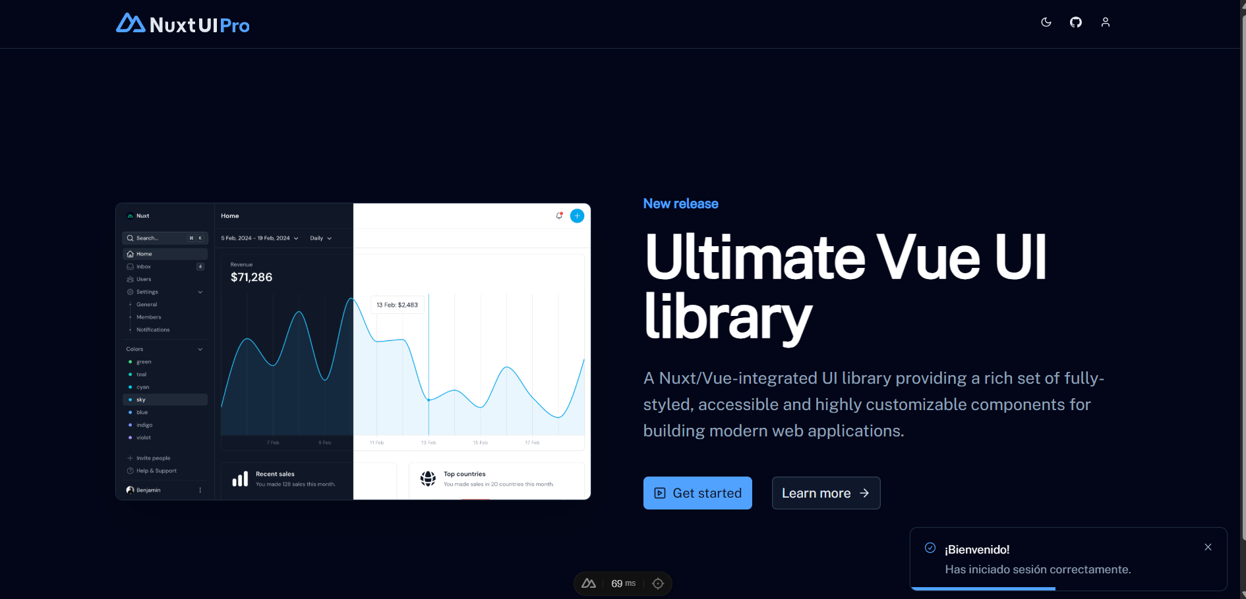

**Escenario 3:** Cargar el perfil de usuario

* **Título:** Visualización y carga del perfil a través del sistema
* **Objetivo:** Asegurar que el perfil del usuario se carga correctamente y muestra la información adecuada.
* **Precondiciones:**
  + Usuario autenticado.
  + Página perfil accesible.
* **Pasos:**
  + Navegar a la página de perfil.
  + Verificar que todos los campos (nombre, correo, foto, etc.) se muestren con la información correcta.
* **Criterios de Éxito:**
  + Información visible y consistente.
* **Postcondiciones:**
  + Perfil disponible para edición.

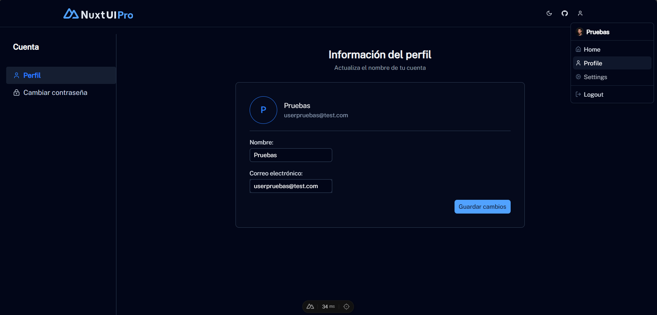

**Escenario 4:** Cambiar la contraseña.

* **Título:** Actualización de contraseña con validación
* **Objetivo:** Validar que el usuario puede cambiar su contraseña a través de la UI y que el cambio persiste en el sistema.
* **Precondiciones:**
  + Usuario autenticado.
  + Sección de cambio de contraseña disponible.
* **Pasos:**
  + Navegar a cambio de contraseña en perfil/configuración.
  + Ingresar contraseña actual.
  + Ingresar nueva contraseña y confirmación.
  + Enviar formulario.
  + Confirmar mensaje de éxito “¡Contraseña actualizada!”.
* **Criterios de Éxito:**
  + Mensaje de cambio exitoso visible.
  + Contraseña actualizada y persistida.
* **Postcondiciones:**
  + Usuario debe usar la nueva contraseña en futuros inicios de sesión.

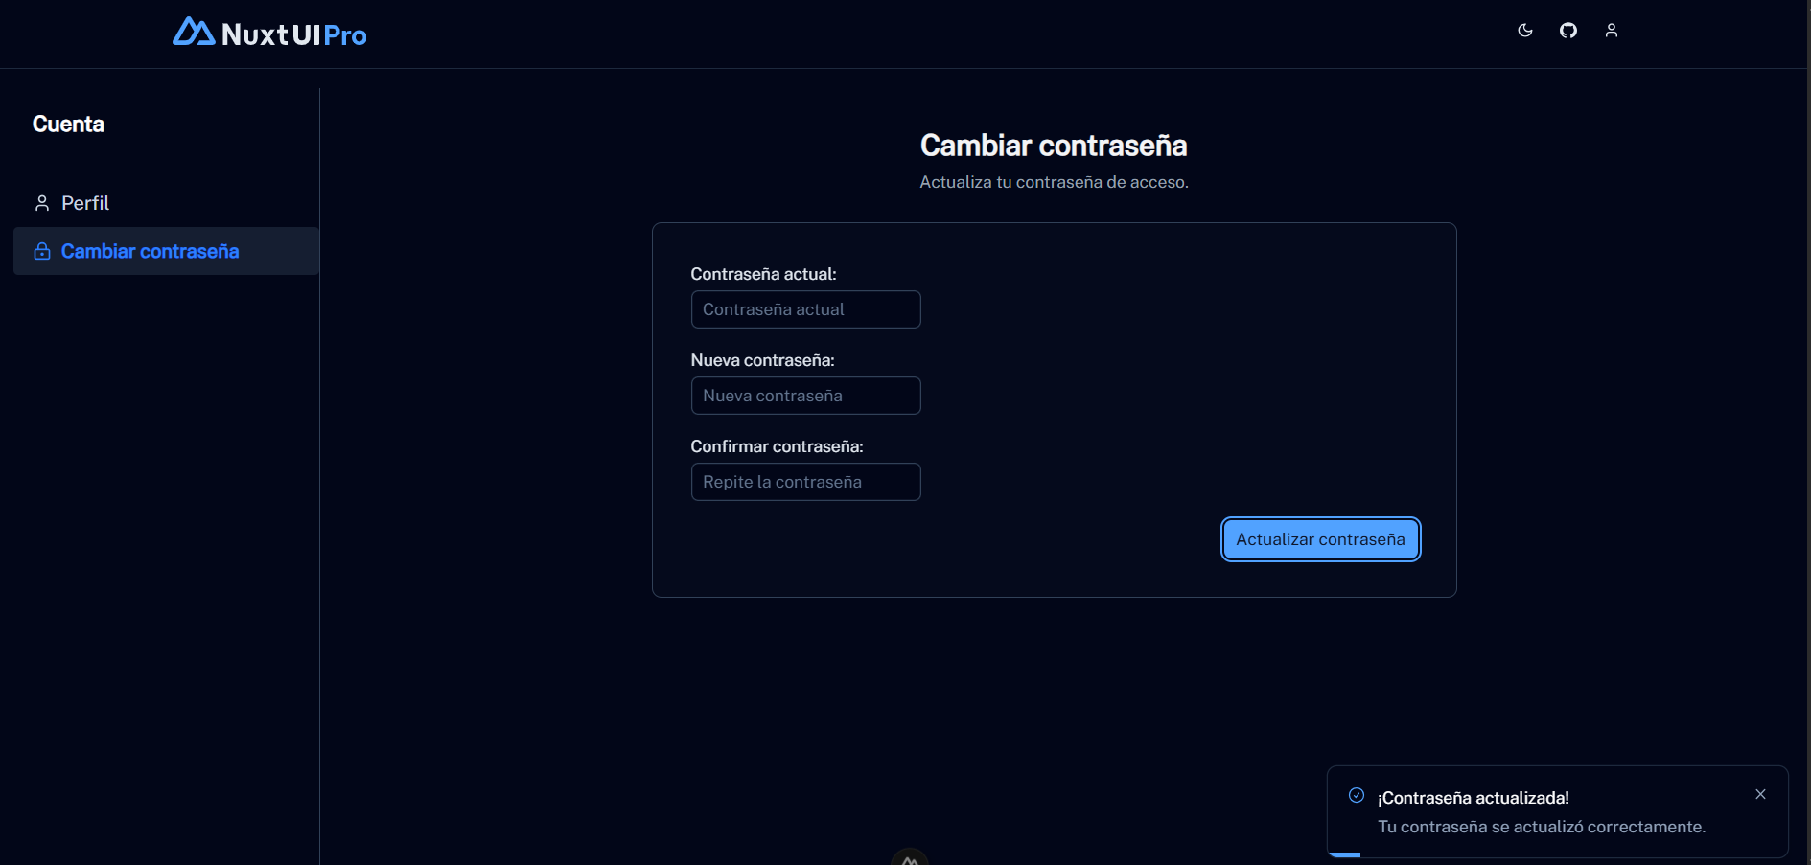

**Escenario 5:** Cerrar sesión.

* **Título:** Cierre de sesión en el sistema
* **Objetivo:** Comprobar que la sesión se cierre.
* **Precondiciones:**
  + Usuario autenticado.
* **Pasos:**
  + Hacer clic en “Logout” en la interfaz.
  + Verificar redirección de página.
* **Criterios de Éxito:**
  + Sesión cerrada, no se puede acceder sin autenticación.
* **Postcondiciones:**
  + Usuario desconectado completamente.

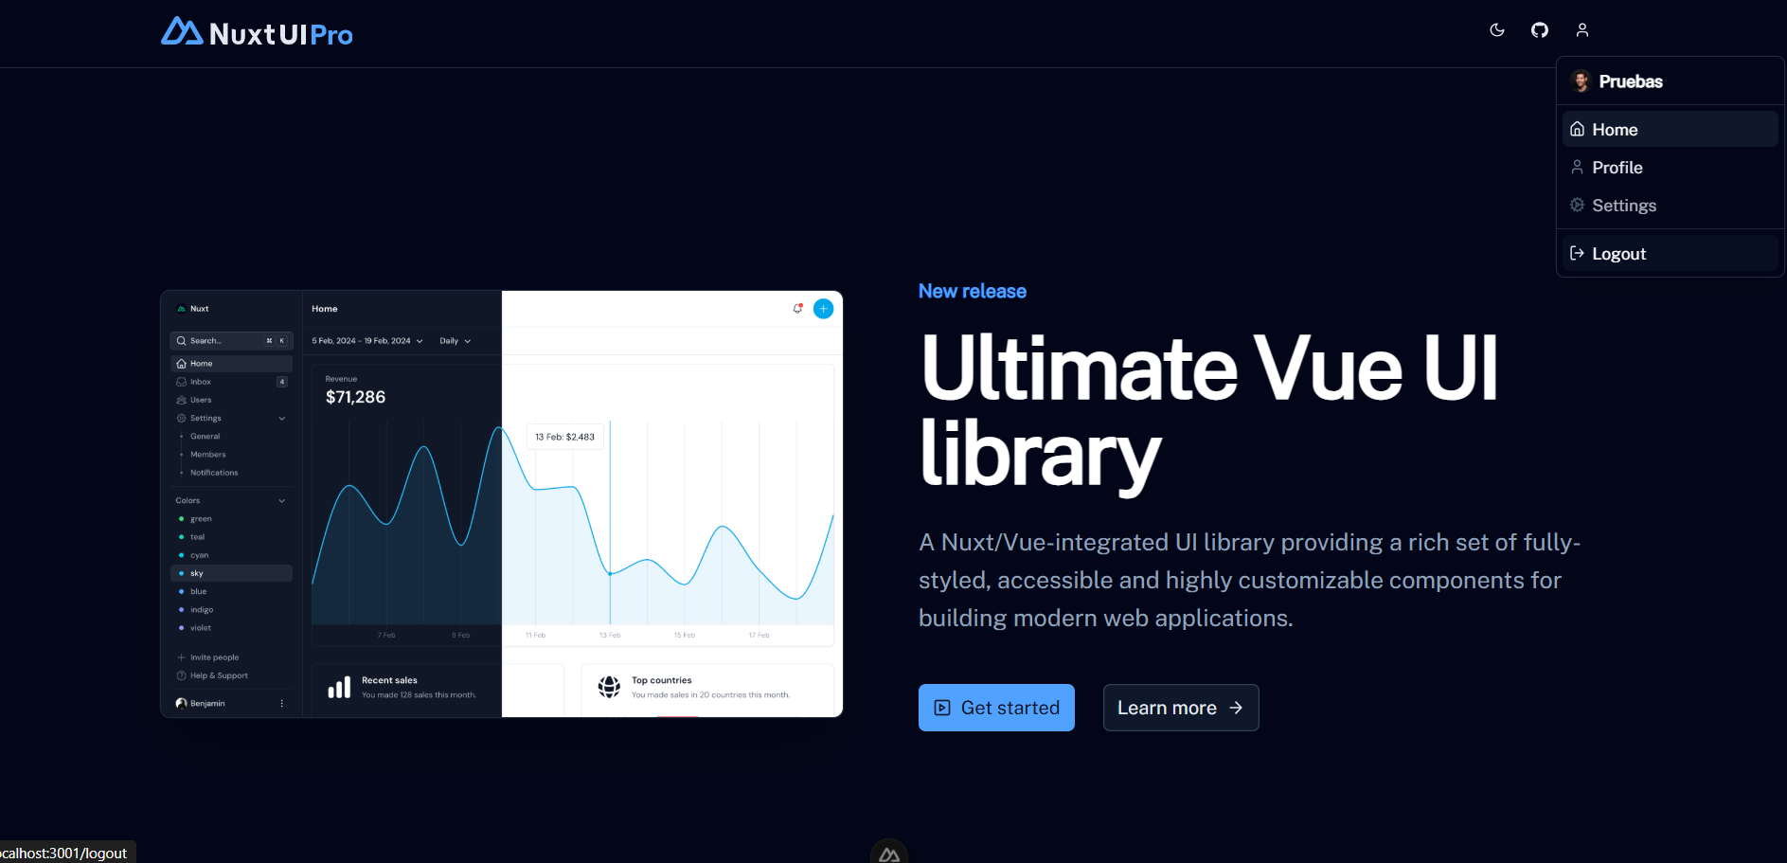

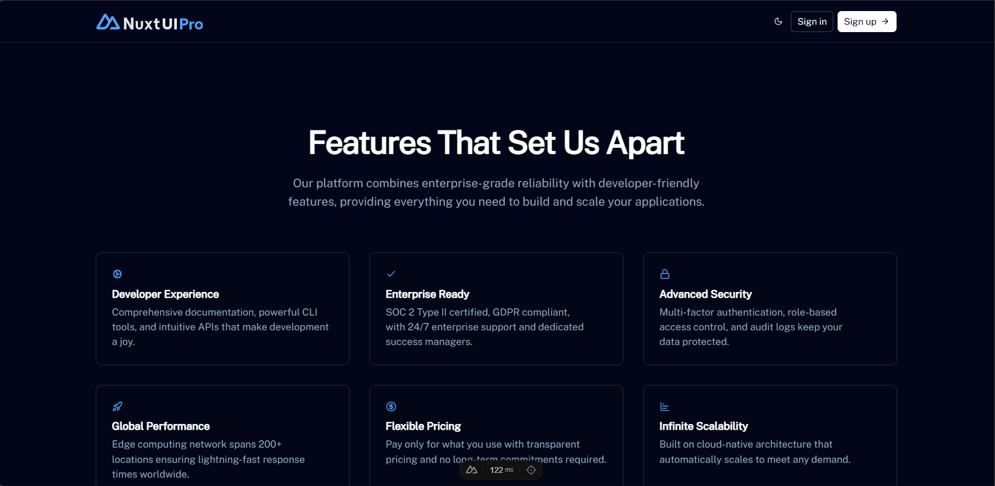

**Escenario 6: Iniciar sesión con la nueva contraseña**

* **Título:** Login con contraseña modificada.
* **Objetivo:** Verificar acceso exitoso usando la nueva contraseña.
* **Precondiciones:**
  + Contraseña previamente cambiada y actualizada en sistema.
* **Pasos:**
  + Navegar a página de login.
  + Introducir correo y nueva contraseña.
  + Botón “Continue”.
  + Verificar acceso exitoso.
* **Criterios de Éxito:**
  + Inicio de sesión exitoso y acceso a funcionalidades.
* **Postcondiciones:**
  + Sesión activa con nueva contraseña.

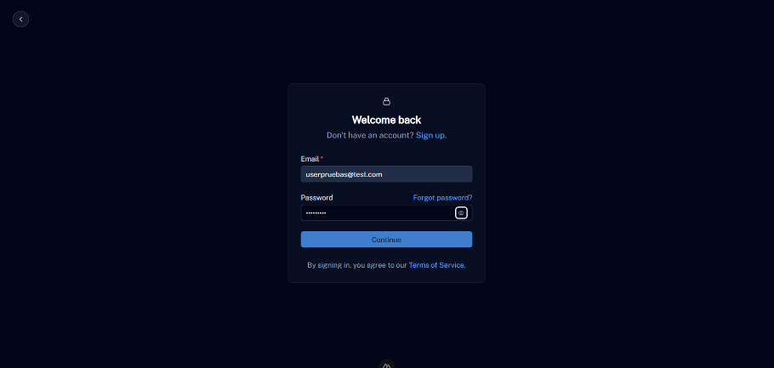

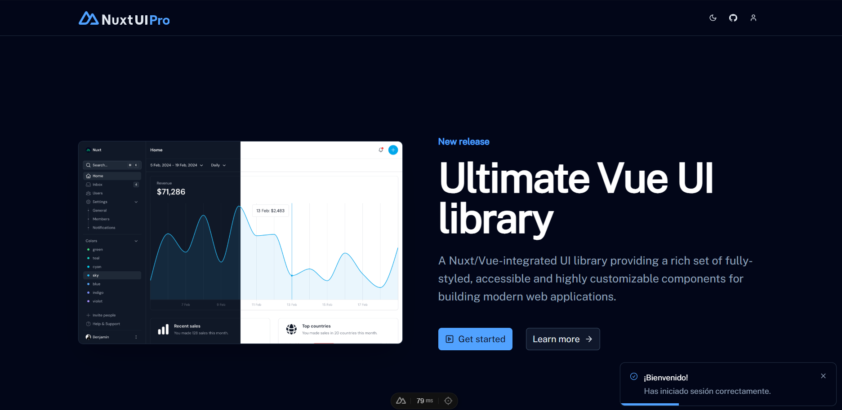

**Escenario 7: Actualizar el nombre de perfil**

* **Título:** Edición y guardado del nombre de usuario.
* **Objetivo:** Verificar que el cambio de nombre se refleje en toda la aplicación.
* **Precondiciones:**
  + Usuario autenticado.
  + Página de perfil editable.
* **Pasos:**
  + Navegar a perfil.
  + Cambiar nombre.
  + Guardar cambios.
  + Confirmar mensaje de éxito “¡Nombre Actualizado!”.
* **Criterios de Éxito:**
  + Nombre actualizado en el sistema.
* **Postcondiciones:**
  + Nuevo nombre visible para usuario y sistema.

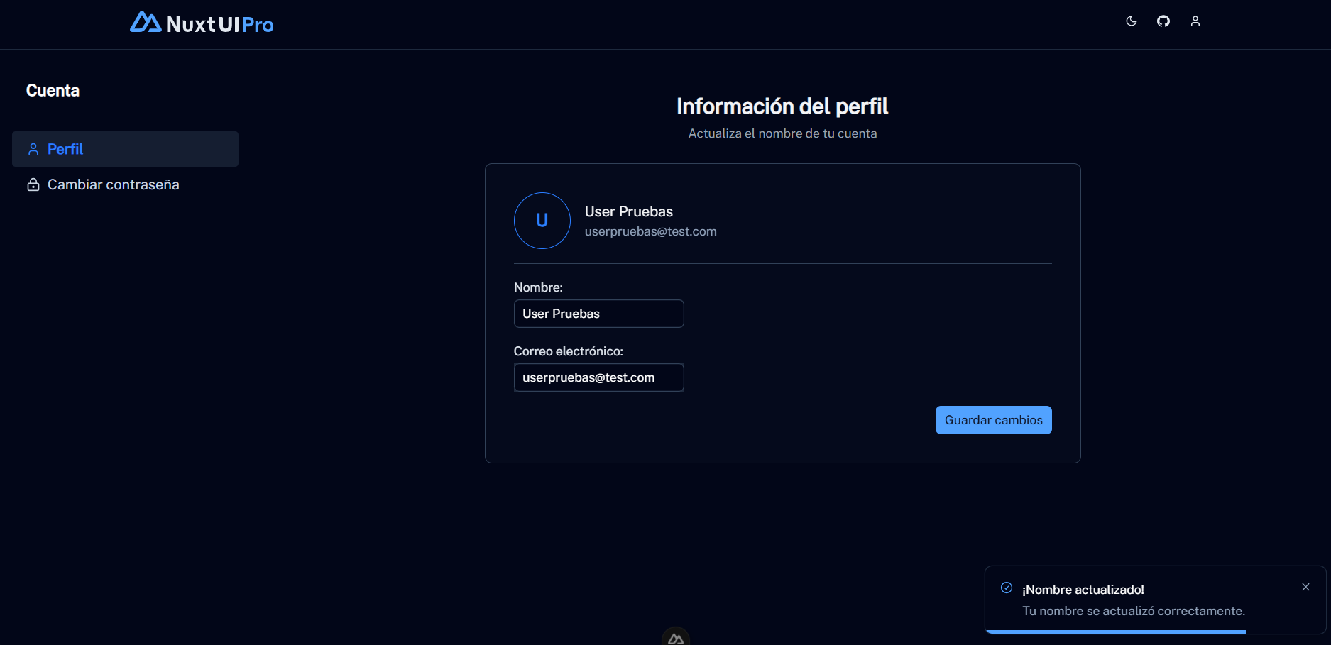

**Escenario 8: Verificar que el nombre se actualizó en la barra de acciones del usuario**

* **Título:** Visualización en tiempo real del nombre modificado.
* **Objetivo:** Confirmar que el cambio de nombre se refleja en la barra o menú de usuario.
* **Precondiciones:**
  + Nombre actualizado en perfil.
  + Usuario autenticado.
* **Pasos:**
  + Observar la barra de acciones tras guardar el cambio de nombre.
  + Confirmar que muestra el nombre nuevo.
* **Criterios de Éxito:**
  + Nombre actualizado visible y sin inconsistencias.
* **Postcondiciones:**
  + Reflejando datos actualizados.

Antes:



Después:

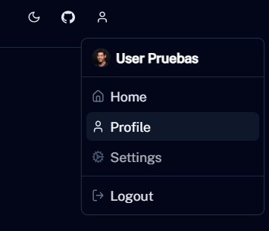

**Escenario 9:** Cerrar sesión

* **Título:** Logout post modificaciones exitosas en perfil
* **Objetivo:** Validar que el usuario puede cerrar sesión correctamente luego de cambios.
* **Precondiciones:**
  + Usuario autenticado tras cambios.
* **Pasos:**
  + Hacer clic en ““Logout””.
  + Confirmar cierre y redirección.
* **Criterios de Éxito:**
  + Sesión terminada sin errores.
* **Postcondiciones:**
  + Usuario desconectado.



**Escenario 10:** Intentar iniciar sesión con una cuenta que no esté registrada (y validar que se muestra el mensaje de error).

* **Título:** Validación de error en login con usuario inexistente
* **Objetivo:** Comprobar que el sistema maneja correctamente intentos de acceso con cuentas no registradas.
* **Precondiciones:**
  + La cuenta no existe en el sistema.
* **Pasos:**
  + Abrir página de login.
  + Ingresar correo y contraseña inválidos.
  + Click en “Continue”.
  + Confirmación con mensaje de “Error al iniciar sesión”.
* **Criterios de Éxito:**
  + Mensaje de error claro y correcto.
  + No se permite acceso.
* **Postcondiciones:**
  + Usuario sigue sin autenticarse.

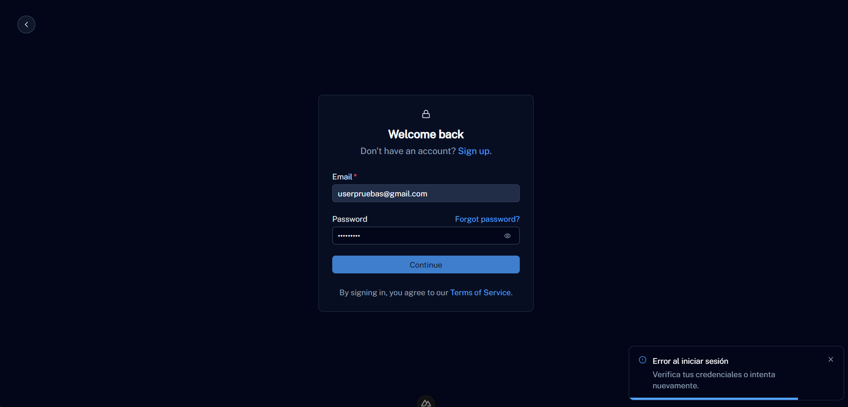

**Pruebas unitarias y E2E**

* **Pruebas unitarias en el backend** usando **Jest**.

En la carpeta de server, se encuentran los archivos trabajados.

